**Консультация для родителей**

Магнитный конструктор «Магформерс».

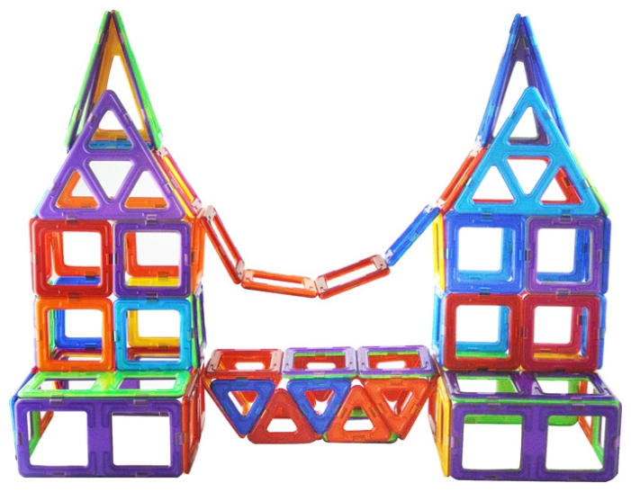

**Уважаемые родители!**

**Магформерс — это развивающий магнитный конструктор нового поколения**!

Конструктор магформерс один из разновидностей конструктивной деятельности в создание 3D-моделей, которые обеспечивают сложность и многогранность воплощаемой идеи, способствуют пропедевтике пространственного мышления, как в плане математической подготовки, так и с точки зрения технического (конструкторского) творчества ребенка.

**Магформерс** опредставляет собой разные по цвету и геометрической форме магнитные рамки: треугольники, квадраты, трапеции, ромбы, пятиугольники и шестиугольники, которые легко соединяются между собой силой магнитного притяжения.

Детали этого конструктора универсальны, а результат творческой деятельности безграничен. Магниты находятся внутри очень прочного многослойного пластикового корпуса, поэтому они ни при каких обстоятельствах не могут выпасть. Зато магниты свободно вращаются внутри, всегда поворачиваясь, друг к другу нужным полюсом.

Таким образом, все детали **Магформерс** всегда притягиваются!

**Магформерс-великолепный магнитный конструктор** для развития интеллекта.

Он стимулирует левое и правое полушария головного мозга, обеспечивая сбалансированное развитие мозговой деятельности: дети применяют обе руки для игры с фигурами **Магформерс**.

Принцип действия конструктора  любопытство не только детей, но и взрослых, поощряя их интересоваться наукой и получать знания легко, хотя обычно это считается сложным.

**Магформерс** поможет детям создать бесчисленные модели. Он поощряет способности детей к воплощению новых **конструкций и идей**. **Магформерс** помогает детям строить базовые фигуры и многогранники.

С конструктором **Магформерс**  кроху можно научить очень многому. Прежде всего, самостоятельности и сосредоточенности. Увлеченно работая над запланированным объектом, он и сам не заметит, как вовлечется в процесс. Также ребенок будет вынужден проявить фантазию и креатив. Это очень просто, если в руках появляются детали, что так и просятся *«соединиться»*.

Результат — любые фантазии Вашего ребенка с легкостью воплощаются в жизнь с помощью **конструктора**

Для мам и пап это великолепная возможность отвлечь ребенка от многочисленных электронных гаджетов, планшетов, компьютеров. И главное, самим с пользой и удовольствием провести время, играя со своим ребенком!

Потому что **Магформерс** — это гармоничное сочетание веселья и образования для детей и **родителей**!

«Волшебный мир сказок С. Я. Маршака» в старшей группе.

Самуил Маршак является известным советским поэтом и автором многочисленных книг для детей. Уже более семи десятков лет первыми стихами, с которыми знакомятся малыши, являются стихи С. Я. Маршака. С них начинается изучение красоты и удивительного разнообразия окружающего мира при помощи легкого и доступного детям языка поэзии.

Стихи Маршака учат и направляют, поучают и вдохновляют, одновременно, происходит это при помощи ярких, показательных примеров и историй, написанных поэтом, любившим и умевшим обращаться с детьми любого возраста. Поэт считал, что с помощью его стихотворений можно рисовать мир, мечтать, рассказывать интересные истории для всех поколений.

Читать стихи Маршака интересно и увлекательно не только детям любого возраста, но и взрослым.

Самуил Яковлевич по праву считается одним из главных детских поэтов России. «Кошкин Дом», «Усатый полосатый», «Сказка о глупом мышонке» - кто не знает этих названий? По многим произведениям поэта были сняты лучшие советские мультфильмы. Они до сих пор актуальны, и любимы зрителями по всей стране и за ее пределами!

Поэтому, мы решили разработать средней продолжительности (месяц) проект «Волшебные сказки С. Я. Маршака». Метод проектов в работе с дошкольниками сегодня - это оптимальный, инновационный и перспективный метод, который должен занять свое достойное место в системе дошкольного образования. Использование метода проекта в дошкольном образовании как одного из методов интегрированного обучения дошкольников, позволяет значительно повысить самостоятельную активность детей, развить творческое мышление, умение детей самостоятельно, разными способами находить информацию об интересующем предмете или явлении и использовать эти знания для создания новых объектов действительности. А так же делает образовательную систему ДОУ открытой для активного участия родителей.

Огромная часть произведений С. Я. Маршака посвящена именно детям. Стихи и шутки Маршака широко используются в дошкольной педагогике как примеры правильного поведения ребенка, а также высмеивания невежества. Часто юмор поэта помогает ребенку и воспитателю выйти из сложной ситуации, посмеяться над собой, задуматься. К тому же дети знакомятся с автором поближе, запоминают и узнают несколько произведений. В связи с вышеперечисленным была и определена тема.

**Цель проекта:** Познакомить детей старшей группы с творчеством советского детского поэта С. Я. Маршака. Прививать интерес и любовь к книге, чтению.

**Задачи проекта**:

Знакомство воспитанников с жизнью и творчеством С. Я. Маршака:

- «Багаж»

- «Сказка о глупом мышонке»

- «Где обедал воробей?»

- «Вот какой рассеянный»

- «Двенадцать месяцев»

- «Круглый год»

- «Детки в клетке»

- «Веселый счет»

- «Ванька-встанька»

- «Рассказ о неизвестном герое»

Формировать у детей устойчивый интерес к чтению и книгам.

Воспитывать у детей способность сопереживать героям произведений.

Способствовать воспитанию у детей добрых чувств, умения удивляться красоте родной природы.

Продолжать работу по формированию нравственного и патриотического воспитания.

Воспитывать способность наслаждаться художественным словом, чувствовать и понимать образный язык сказок, пьес, рассказов, стихов…

Приобщить родителей к семейному чтению литературы.

**Вид проекта:** информационно - творческий.

**Участники проекта:**

- дети старшей группы №13

- родители воспитанников

- воспитатель: Квасник С. М.

**По методу:** Метод развития творческого познавательного мышления

**По количеству участников:** Групповой

**По продолжительности:** Краткосрочный

*Этапы работы над проектом*

I. Подготовительный этап.

- обсуждение целей и задач проекта, составление плана работы;

- обсуждение проекта, выяснение возможностей, средств, необходимых для реализации проекта;

- подбор методической, художественной литературы, иллюстративного, музыкального, аудио и видео материала по теме проекта, изготовление дидактических игр;

- оформление презентации по биографии автора и викторины по сказкам С. Я. Маршака;

- подбор материала для изобразительной и продуктивной деятельности;

- опрос родителей и детей о том, какие книги дома читают, есть ли в домашней библиотеке произведения С. Я. Маршака;

- организация выставки книг с привлечением родителей «Наши любимые сказки»;

- разработка памяток для родителей «Что, как и когда читать детям?»;

- опрос детей, выяснить, какие знания и представления имеются у детей о поэте и его произведениях;

- выявить базовый словарный запас по теме.

II. Основной этап – непосредственная реализация проекта по образовательным областям:

**Речевое развитие:**

1. Чтение сказок

- «Багаж»

- «Сказка о глупом мышонке»

- «Где обедал воробей?»

- «Вот какой рассеянный»

- «Двенадцать месяцев»

- «Круглый год»

- «Детки в клетке»

- «Ванька-встанька»

- «Усатый полосатый»

- «Рассказ о неизвестном герое»

2. Беседы по прочитанным сказкам.

3. Заучивание стихотворения «Где обедал воробей?»

**Социально-коммуникативное развитие:**

1. Рассматривание портрета С. Я. Маршака;

2. Рассматривание иллюстраций к сказкам С. Я. Маршака;

3. Дидактические игры: «Вспомни сказку», «Скажи наоборот», «Угадай из какой сказки персонаж»

**Познание:**

1. Литературная викторина по произведениям С. Я. Маршака;

2. Просмотр мультфильмов по произведениям С. Я. Маршака;

- «Вот какой рассеянный»

- «Двенадцать месяцев»

3. Исследовательские работы о жизни С. Я. Маршака;

- «Детство С. Я. Маршака и его семья»

- «Как писались сказки».

4. Математическая игра по мотивам произведений С. Я. Маршака;

- «Убери лишнее»;

- «Назови последовательность» («Где обедал воробей?»);

- игры со счётными палочками – выкладывание вокзала («Вот какой рассеянный»);

- игра «Посчитай-ка» («Веселый счет»)

**Художественно-эстетическое развитие**

1. Лепка: «Детки в клетке»

2. Рисование:

- «Где обедал воробей?»

- «Усатый полосатый»

- «Сказка о глупом мышонке»

3. Аппликация, ручной труд: «Кошкин дом»

4. Конструктивная деятельность: «Вокзал» из произведения «Вот такой рассеянный»

5. Слушание музыки: отрывки из сказки «Двенадцать месяцев». Автор: Моисей Вайнберг.

6. Драматизация: «Сказка о глупом мышонке»

**Физическое развитие:**

1. Воспитание потребности в соблюдении режима по стихотворению «Ванька-встанька»

**Сотрудничество с родителями**

1. Изготовление поделок к произведениям с. Я. Маршака вместе с детьми.

2. Домашнее чтение произведений с. Я. Маршака.

3. Изготовление костюмов, атрибутов, декораций к инсценировке стихотворения «Сказка о глупом мышонке».

III. Завершающий этап

1. Проведение викторины по произведениям С. Я. Маршака

2. Выставка детских рисунков

3. Выставка поделок, сделанных детьми группы совместно с родителями по произведениям С. Я. Маршака

**Вывод:**

Подводя итоги проекта «Волшебные сказки С. Я. Маршака», нужно отметить, что поставленная цель и задачи были реализованы. Проект оказался интересным, творческим, ярким. За время проекта дети познакомились с краткой биографией советского детского поэта С. Я. Маршака, его детскими годами, познакомились с основными произведениями поэта. Дети приобщились к высокохудожественной литературе и театральной деятельности, расширили кругозор о персонажах, сформировали запас литературных впечатлений, научились иллюстрировать, инсценировать литературные произведения. Анализируя результаты, хочется отметить, что работы детей получились яркие, необычные и оригинальные по способу выполнения. Дети выполняли работу с большим интересом и старанием. Со своими рисунками дети поучаствовали в конкурсе и получили грамоты и дипломы 1,2,3 степени.

Данный проект позволил повысить у детей интерес к произведениям детской художественной литературы, а также сформировать следующие навыки: умение слушать, понимать, эмоционально откликаться на художественное произведение, передавать характер героев мимикой, жестами и движениями.